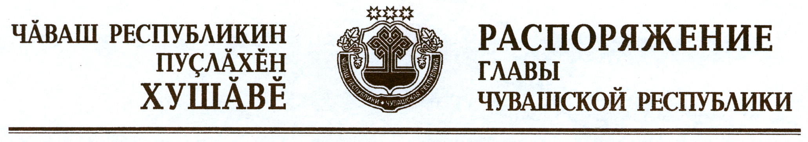

Вывести из состава Комиссии при Главе Чувашской Республики по Государственной премии Чувашской Республики в области литературы и искусства, утвержденного распоряжением Президента Чувашской Республики от 22 октября 2010 г. № 164-рп (с изменениями, внесенными распоряжениями Главы Чувашской Республики от 12 января 2012 г. № 2-рг, от
4 мая 2012 г. № 102-рг), Лизакову Р.М. и ввести:

Ефимова В.П. | – | исполняющего обязанности министра культуры, по делам национальностей и архивного дела Чувашской Республики (председатель Комиссии).

Глава
Чувашской Республики М.Игнатьев

г. Чебоксары
13 июня 2012 года
№ 128-рг

